《苏州大学研究生推免系统》操作手册
(V3.2)

一、学生端

1、登陆系统
登陆系统，http://xwyssq.yjs.suda.edu.cn/bm/ 需要身份证注册。
如图：点击 注册

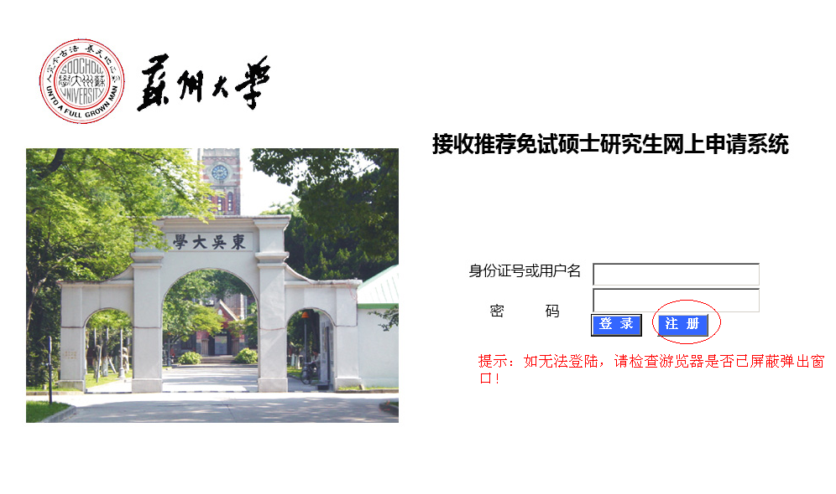

系统弹出如下窗口：

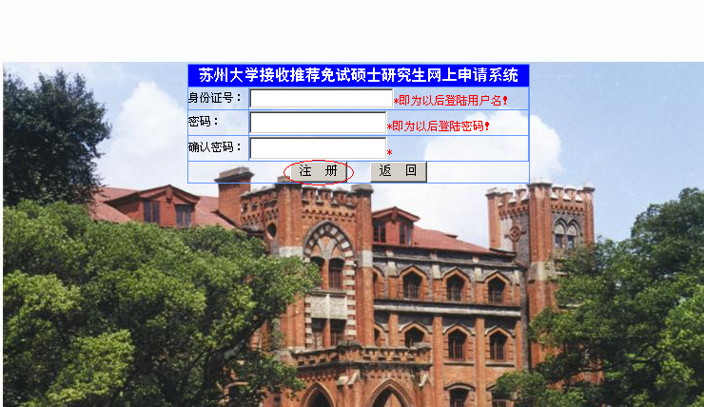
输入 身份证号、密码、确认密码 ，然后点击注册。
系统自动进入 “申请页面”，点击 “报名申请”，选择及填写申请单，最后提交。
如下图：
